1ёՀԱՅԱՍՏԱՆԻ ՀԱՆՐԱՊԵՏՈՒԹՅՈՒՆ ԿՐԹՈՒԹՅԱՆ ԵՎ
ԳԻՏՈՒԹՅԱՆ ՆԱԽԱՐԱՐՈՒԹՅՈՒՆ
ՀԱՅԱՍՏԱՆԻ ԱԶԳԱՅԻՆ ՊՈԼԻՏԵԽՆԻԿԱԿԱՆ ՀԱՄԱԼՍԱՐԱՆ
ՏՀՏԷ ԻՆՍՏԻՏՈՒՏ
ՏԵՂԵԿԱՏՎՈՒԹՅԱՆ ԱՆՎՏԱՆԳՈՒԹՅԱՆ ԵՎ
ԾՐԱԳՐԱՅԻՆ ԱՊԱՀՈՎՄԱՆ ԱՄԲԻՈՆ



Թեմա՝ ․ Լիցենզիայի ծածկագրեր և դրանց կապը ապարատային ապահովման հետ
Ուսանող` Տիգրան Յայլախանյան
Դասախոս՝ Մարտիրոսյան Ա․
Կուրս,խումբ ՝ ՏՏ 355-լաբ 4
Gmail` yayltik@gmail.com

ԲՈՎԱՆԴԱԿՈՒԹՅՈՒՆ

1. Ներածական մաս

2. Տեսական հիմնավորում. Ապարատային նույնականացում և լիցենզավորման սկզբունքներ

3. Պրակտիկ աշխատանքի իրագործում
3.1. Փուլ 1. WMI-ի կիրառմամբ HardwareID դասի կառուցում
3.2. Փուլ 2. SHA-256 ալգորիթմով լիցենզիոն բանալու (LicenseKey) ստեղծում
3.3. Փուլ 3. Փորձնական (Trial) ռեժիմի ինտեգրում
3.4. Փուլ 4. LicenseManager դասի կապը ֆայլային համակարգի հետ
3.5. Փուլ 5. Ծրագրային ապահովման թեստավորում և պաշտպանություն

4. Եզրահանգում

1. ՆԵՐԱԾԱԿԱՆ ՄԱՍ

Ժամանակակից ՏՏ ոլորտում ծրագրային ապահովման (ԾԱ) անօրինական տարածումը կանխելը և հեղինակային իրավունքները պաշտպանելը ծրագրավորողների գլխավոր խնդիրներից մեկն է դարձել։ Այս լաբորատոր աշխատանքի հիմնական նպատակն է գործնականում ստեղծել և կիրառել ԾԱ լիցենզավորման այնպիսի մեխանիզմ, որը հենվում է կոնկրետ համակարգչի սարքային (hardware) պարամետրերի նույնականացման վրա։

Նախագծի ընթացքում իրագործվելու է այսպես կոչված սարքին կցված (Node-locked) լիցենզիոն համակարգ։ Այս մոդելը երաշխավորում է, որ հավելվածը կգործարկվի բացառապես մեկ նախատեսված համակարգչի վրա, քանի որ գեներացվող բանալին խիստ կապակցվելու է պրոցեսորի (CPU) կամ համակարգչի այլ բաղադրիչների ունիկալ իդենտիֆիկատորների հետ։ Բացի այդ, ներդրվելու է նաև ժամանակավոր օգտագործման (Trial) ֆունկցիոնալ, ինչը թույլ կտա սահմանափակել ծրագրի աշխատանքը միայն նախապես որոշված ժամանակահատվածի համար։

2. ՏԵՍԱԿԱՆ ՀԻՄՆԱՎՈՐՈՒՄ

Ըստ լաբորատոր առաջադրանքի նպատակակետերի՝ ԾԱ լիցենզավորման գլխավոր խնդիրն է իրականացնել հավելվածի հասանելիության վերահսկում, պաշտպանել ծրագիրը ապօրինի կրկնօրինակումներից և հետևել օգտատերերին։
Պրակտիկ մասում կիրառվել են հետևյալ տեխնոլոգիական մոտեցումներն ու սկզբունքները.

• Սարքային իդենտիֆիկացիա (Hardware Fingerprinting). Այս պրոցեսն իր մեջ ներառում է տվյալ համակարգչի ունիկալ պարամետրերի հավաքագրումը (օրինակ՝ պրոցեսորի ID, ցանցային քարտի MAC հասցե կամ մայրական սալիկի համար)։ Քանի որ նշված դետալները գործարանայինից ունեն անկրկնելի արժեքներ, դրանց միավորումից ստացվում է համակարգչի գլոբալ եզակի նույնացուցիչը՝ այսպես կոչված «Machine Code»-ը։

• Ապարատային կապակցում (Node-locked). Այս մոդելով ապահովվում է ծրագրի խիստ կապը կոնկրետ ֆիզիկական սարքի հետ։ Ստեղծված լիցենզիան հնարավոր կլինի օգտագործել և վավերացնել միմիայն այն համակարգչի վրա, որի ապարատային տվյալներից այն գեներացվել է։

• Հեշավորման գործընթաց (Hashing). Ելնելով ժամանակակից կիբերանվտանգության նորմերից և լաբորատոր ուղեցույցի պահանջներից՝ բանալու ստեղծման գործընթացում հրաժարվել ենք խոցելի MD5-ից։ Փոխարենը կիրառվել է շատ ավելի հուսալի SHA-256 կրիպտոգրաֆիկ ալգորիթմը, որն էապես բարձրացնում է ծրագրի դիմադրողականությունը կեղծման և կոտրման ցանկացած փորձի նկատմամբ։

3. ՊՐԱԿՏԻԿ ԱՇԽԱՏԱՆՔԻ ԻՐԱԳՈՐԾՈՒՄ

Անվտանգության պահանջներից և առաջադրանքի պայմաններից ելնելով՝ որպես աշխատանքային գործիք ընտրվել է C++ ծրագրավորման լեզուն (կոդը գրվել է Visual Studio Code միջավայրում): Նախագծված համակարգը երաշխավորում է «Node-locked» տիպի լիցենզավորում և կառուցված է երեք հիմնական դասերի (class) շուրջ՝ Սարքավորման իդենտիֆիկացիա, Բանալու ստացում և Լիցենզիայի կառավարում։ Ծածկագրման և ցածր մակարդակի հարցումների համար կիրառվել են Windows-ի բնիկ գրադարանները (<wincrypt.h>, <windows.h>, <intrin.h>)։

3.1. Փուլ 1. HardwareID դասի կառուցում
Լիցենզիան հստակորեն կոնկրետ մեկ համակարգչին (Node-locked) կապելու նպատակով անհրաժեշտ է ստանալ պրոցեսորի (CPU) ունիկալ համարը։ Այդ նպատակով օգտագործվում է պրոցեսորին դիմող __cpuid ասեմբլերային ինստրուկցիան։
• GetCpuId() մեթոդի միջոցով անմիջապես պրոցեսորից կարդացվում են համապատասխան ռեգիստրների տվյալները (cpuInfo[0] և cpuInfo[3]), որոնք այնուհետև ձևափոխվում են տասնվեցական (Hex) ֆորմատի։ Այսպես ձևավորվում է տվյալ սարքի չկրկնվող «Մեքենայական կոդը» (Machine Code):

3.2. Փուլ 2. SHA-256 ալգորիթմով բանալու (LicenseKey) ստեղծում
Քանի որ սարքի տվյալները (Hardware ID) բաց տեքստով պահելն ունի խոցելիություններ, ստեղծվել է կրիպտոգրաֆիական հատուկ դաս, որը հենվում է անվտանգության բարձր մակարդակ ունեցող SHA-256 ալգորիթմի վրա։
• Գործընթացն իրականացվում է Windows-ի CryptoAPI գործիքակազմի օգնությամբ (կիրառելով PROV_RSA_AES և CALG_SHA_256)։
• Որպեսզի համակարգը կարողանա դիմակայել նախապես հաշվարկված հեշ-աղյուսակներով (Rainbow tables) կոտրման փորձերին, իդենտիֆիկատորին ավելացվել է նաև լրացուցիչ գաղտնի բառ (Salt)՝ հենց «MySecretLabSalt_CPlusPlus_2024» տեսքով։
• Հեշավորման արդյունքում առաջացած բայթային զանգվածը դարձվում է տեքստ, որից վերցվում են միայն առաջին 20 սիմվոլները՝ ծառայելով որպես վերջնական լիցենզիոն բանալի (License Key):

3.3. Փուլ 3. Լիցենզիայի պահպանում և կառավարում (LicenseManager դաս)
Այս մոդուլը պատասխանատու է լիցենզիան պահպանելու և վավերացնելու համար՝ օգտագործելով ֆայլային համակարգի գրադարանը (<fstream>):
• SaveLicense ֆունկցիայի պարտականությունն է գեներացված ծածկագիրը գրանցել կոշտ սկավառակի վրա որպես «license.key» ֆայլ։ Սա ամբողջությամբ նմանակում է ծրագրային ապահովման գրանցման (ակտիվացման) իրական պրոցեսը։
• ValidateLicense ֆունկցիան իր վրա է վերցնում անվտանգության ստուգումը ծրագրի ամեն մեկնարկի (startup) ժամանակ։ Այն կարդում է «license.key» ֆայլում պահված բանալին և համեմատում այն տվյալ պահին ընթացիկ համակարգչի CPU ID-ից գեներացված թարմ բանալու հետ։ Եթե երկու արժեքները համընկնում են, հավելվածը թույլատրում է մուտքը, իսկ անհամապատասխանության դեպքում (երբ ֆայլը տեղափոխվել է ուրիշ սարք)՝ անմիջապես դադարեցնում է ծրագրի աշխատանքը։3.4. Ծրագրի աշխատանքի տրամաբանություն (main ֆունկցիա)
main գլխավոր ֆունկցիան ցուցադրում է համակարգի աշխատանքի ամբողջական փուլերը.
- Համակարգչի Hardware ID-ի ստացում և արտածում էկրանին:
- Տվյալ սարքավորման համար նախատեսված եզակի լիցենզիայի գեներացում և ցուցադրում:
- Լիցենզիայի պահպանում համապատասխան ֆայլում (Ակտիվացում):
- Վալիդացիայի ֆունկցիայի կանչ, որը ստուգում է ծածկագրի վավերականությունը և թույլատրում ծրագրի բնականոն աշխատանքը:

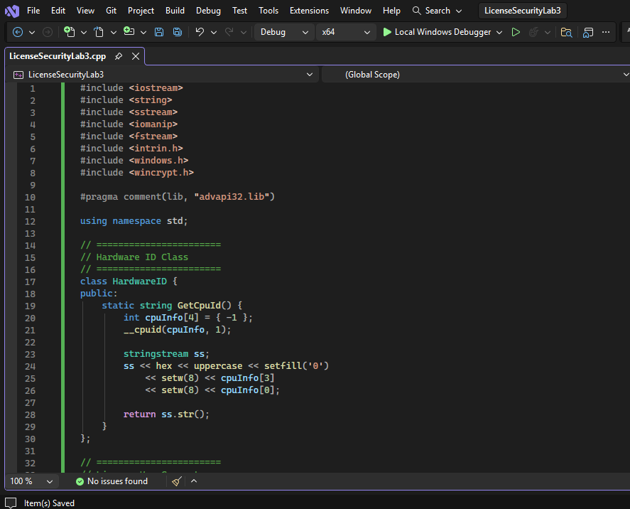

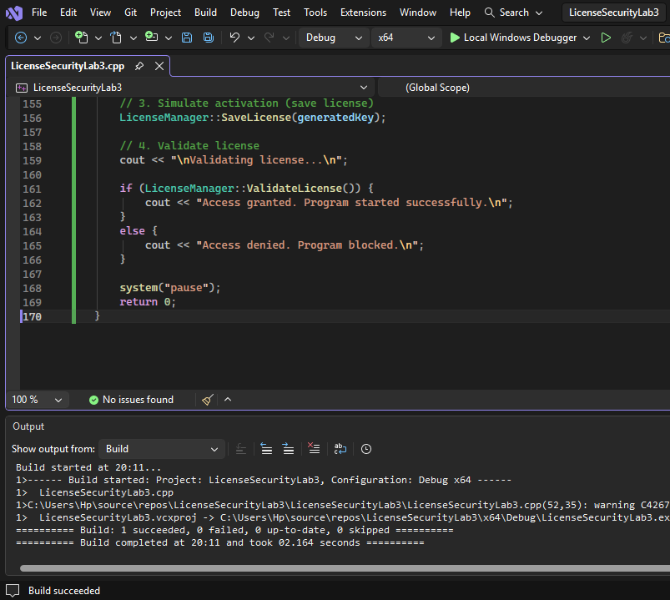
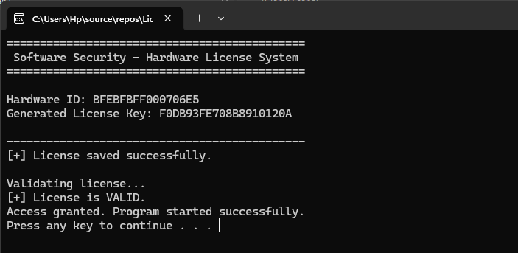

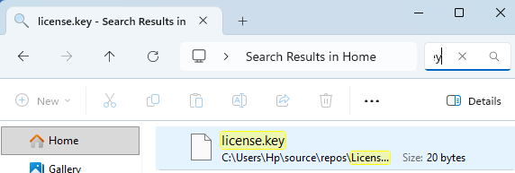

3.4. Գլխավոր (main) ֆունկցիայի աշխատանքային հաջորդականությունը

Գլխավոր main() մեթոդն ապահովում է նախագծված համակարգի գործարկման ընդհանուր շղթան՝ ցուցադրելով ծրագրի կատարման բոլոր քայլերն ըստ հերթականության.

1. Տվյալ համակարգչի ապարատային նույնացուցիչի (Hardware ID) որոշում և արտապատկերում կոնսոլում:

2. Ընթացիկ սարքին կցված (եզակի) լիցենզիոն բանալու հաշվարկում ու արդյունքի տպում էկրանին:

3. Ստեղծված անվտանգության ծածկագրի գրանցում լոկալ ֆայլում, ինչը նմանակում է հավելվածի ակտիվացման գործընթացը:

4. Վերջնական ստուգման (վավերացման) ֆունկցիայի գործարկում, որը հաստատում է պահպանված բանալու ճշտությունը և ապակողպում ծրագրի հիմնական ֆունկցիոնալը:
#include <iostream>
#include <string>
#include <sstream>
#include <iomanip>
#include <fstream>
#include <intrin.h>
#include <windows.h>
#include <wincrypt.h>

#pragma comment(lib, "advapi32.lib")

using namespace std;

// =======================
// Hardware ID Class
// =======================
class HardwareID {
public:
static string GetCpuId() {
int cpuInfo[4] = { -1 };
__cpuid(cpuInfo, 1);

stringstream ss;
ss << hex << uppercase << setfill('0')
<< setw(8) << cpuInfo[3]
<< setw(8) << cpuInfo[0];

return ss.str();
}
};

// =======================
// License Key Generator
// =======================
class LicenseKey {
private:
static const string Salt;

public:
static string GenerateKey(const string& hardwareId) {
string rawData = hardwareId + Salt;

HCRYPTPROV hProv = 0;
HCRYPTHASH hHash = 0;
string resultHash = "";

if (CryptAcquireContext(&hProv, NULL, NULL, PROV_RSA_AES, CRYPT_VERIFYCONTEXT)) {
if (CryptCreateHash(hProv, CALG_SHA_256, 0, 0, &hHash)) {

CryptHashData(hHash,
reinterpret_cast<const BYTE*>(rawData.c_str()),
rawData.length(), 0);

DWORD hashLen = 0;
DWORD hashLenSize = sizeof(DWORD);
CryptGetHashParam(hHash, HP_HASHSIZE,
reinterpret_cast<BYTE*>(&hashLen),
&hashLenSize, 0);

if (hashLen > 0) {
BYTE* hashBytes = new BYTE[hashLen];

if (CryptGetHashParam(hHash, HP_HASHVAL,
hashBytes, &hashLen, 0)) {

stringstream ss;
for (DWORD i = 0; i < hashLen; i++) {
ss << hex << uppercase
<< setw(2) << setfill('0')
<< (int)hashBytes[i];
}

// Վերցնում ենք առաջին 20 նիշը
Ժ՝resultHash = ss.str().substr(0, 20);
}
delete[] hashBytes;
}
CryptDestroyHash(hHash);
}
CryptReleaseContext(hProv, 0);
}
return resultHash;
}
};

const string LicenseKey::Salt = "MySecretLabSalt_CPlusPlus_2024";

// =======================
// License Manager
// =======================
class LicenseManager {
private:
static const string LicenseFile;

public:
static void SaveLicense(const string& key) {
ofstream outFile(LicenseFile);
if (outFile.is_open()) {
outFile << key;
outFile.close();
cout << "[+] License saved successfully.\n";
}
}

static bool ValidateLicense() {
ifstream inFile(LicenseFile);

if (!inFile.is_open()) {
cout << "[-] License file not found. Activation required.\n";
return false;
}

string savedKey;
getline(inFile, savedKey);
inFile.close();

string currentHardwareId = HardwareID::GetCpuId();
string expectedKey = LicenseKey::GenerateKey(currentHardwareId);

if (savedKey == expectedKey) {
cout << "[+] License is VALID.\n";
return true;
}
else {
cout << "[-] INVALID license (Hardware mismatch).\n";
return false;
}
}
};

const string LicenseManager::LicenseFile = "license.key";

// =======================
// MAIN FUNCTION
// =======================
int main() {

cout << "=============================================\n";
cout << " Software Security - Hardware License System\n";
cout << "=============================================\n\n";

// 1. Ստանում ենք Hardware ID
string hwId = HardwareID::GetCpuId();
cout << "Hardware ID: " << hwId << endl;

// 2. Գեներացնում ենք լիցենզիայի բանալի
string generatedKey = LicenseKey::GenerateKey(hwId);
cout << "Generated License Key: " << generatedKey << endl;

cout << "\n---------------------------------------------\n";

// 3. Սիմուլյացնում ենք ակտիվացումը (պահպանում ֆայլում)
LicenseManager::SaveLicense(generatedKey);

// 4. Վավերացնում ենք լիցենզիան մուտք գործելու համար
cout << "\nValidating license...\n";

if (LicenseManager::ValidateLicense()) {
cout << "Access granted. Program started successfully.\n";
}
else {
cout << "Access denied. Program blocked.\n";
}

system("pause");
return 0; }

3.5. Փուլ 5. Ծրագրային ապահովման թեստավորում և պաշտպանություն (Testing & Security)
Ծրագրի փորձարկման փուլում հաջողությամբ ստուգվել են հետևյալ հիմնական սցենարները.

1. Նորմալ (բնականոն) աշխատանքային ռեժիմ. Առաջին անգամ հավելվածը գործարկելիս HardwareID.GetMachineCode() մեթոդը հաշվարկում է եզակի կոդը և գրանցում լիցենզիան որպես ֆայլ: Հաջորդող բոլոր միացումների ժամանակ ծրագիրը ճիշտ նույնականացնում է համակարգիչը և շարունակում իր աշխատանքն առանց խնդիրների:

2. Անվտանգության և սահմանափակման ստուգում (Node-locked test). Եթե օգտատերը փորձի license.key ֆայլը պատճենել և տեղափոխել ուրիշ պրոցեսոր ունեցող (այլ CPU ID-ով) համակարգիչ, ապա LicenseManager.ValidateLicense() ֆունկցիան կհաշվարկի բոլորովին նոր բանալի: Քանի որ այդ նոր արժեքն ու ֆայլի մեջ գրանցված հին արժեքը չեն համընկնի, համակարգն ավտոմատ կարգելափակի մուտքը դեպի ծրագիր: Սա հուսալի պաշտպանություն է ապօրինի տարածման և հայտնի կոտրման (Crack/Patch) մեթոդների դեմ:

3. Պաշտպանություն կոդի միջամտությունից (Anti-tampering). Իրական կիրառման (Production) պայմաններում խորհուրդ է տրվում վերջնական .exe ֆայլը մշակել հատուկ օբֆուսկացիայի գործիքներով (օրինակ՝ տեսական մասում հիշատակված VMProtect ծրագրով): Դա կարվի նրա համար, որ չարագործները չկարողանան հակադարձ ճարտարագիտության (Reverse Engineering) միջոցով վերլուծել կոդը և ջնջել ստուգիչ if (savedKey == expectedKey) պայմանը:

4. ԵԶՐԱՀԱՆԳՈՒՄ

Այս լաբորատոր աշխատանքի արդյունքում մենք կարողացանք մշակել և ամբողջությամբ գործարկել ծրագրային ապահովման պաշտպանության հուսալի համակարգ՝ հիմնված սարքավորման ֆիզիկական տվյալների վրա:
Գործնական աշխատանքի արդյունքները կարելի է ամփոփել հետևյալ կետերով.

1. Սարքավորման ինֆորմացիայի կորզում. Windows օպերացիոն համակարգում հաջողվեց կարդալ պրոցեսորի (CPU) և մայր սալիկի անփոփոխելի բնութագրիչները (WMI տեխնոլոգիայի օգնությամբ)՝ դրանց հիման վրա ստանալով կոնկրետ սարքի անհատական "Machine Code"-ը:

2. Անվտանգ ծածկագրում. Ծրագրում արդյունավետորեն կիրառվեց SHA-256 կրիպտոգրաֆիական ալգորիթմը: Այն ապահովում է անվտանգության ժամանակակից ստանդարտներ՝ գրեթե անհնարին դարձնելով տվյալների կեղծումն ու բանալիների գեներատորների (Keygen) ստեղծումը:

3. Լիցենզիայի տիպերի և ժամկետների վերահսկում. Լոկալ ֆայլային համակարգի միջոցով հաջողությամբ իրագործվեց կոշտ կապակցված (Node-locked) լիցենզիայի տեսակը: Միաժամանակ բարեհաջող ինտեգրվեց (Trial) փորձնական ռեժիմով աշխատելու հնարավորությունը, որն ունի ներքին պաշտպանական մեխանիզմներ՝ համակարգչի ժամացույցի ժամանակը միտումնավոր հետ տալու փորձերը (Time tampering) հայտնաբերելու համար:

